Ses notes 2018.10.16

1. L’entreprise doit être trop faible pour décider le prix du marché.
   1. Graphiquement, on voudrait comprendre la variation des coûts d’entreprise
   2. Les coûts fixs/variables

Variable : qui varie avec la quantité de produits

Fix : qui ne varie pas avec la quantité de produits

Ex :

Le coût de recherche >> fix

Le coût de produit premier >> variable

La main d’œuvre >> variable

Les transports >> variable

* 1. Coût total, coût moyen, coût marginal

Total : le total

Moyen : $\frac{coût total}{quantité de produit}$

Marginal : la dérivée de coût

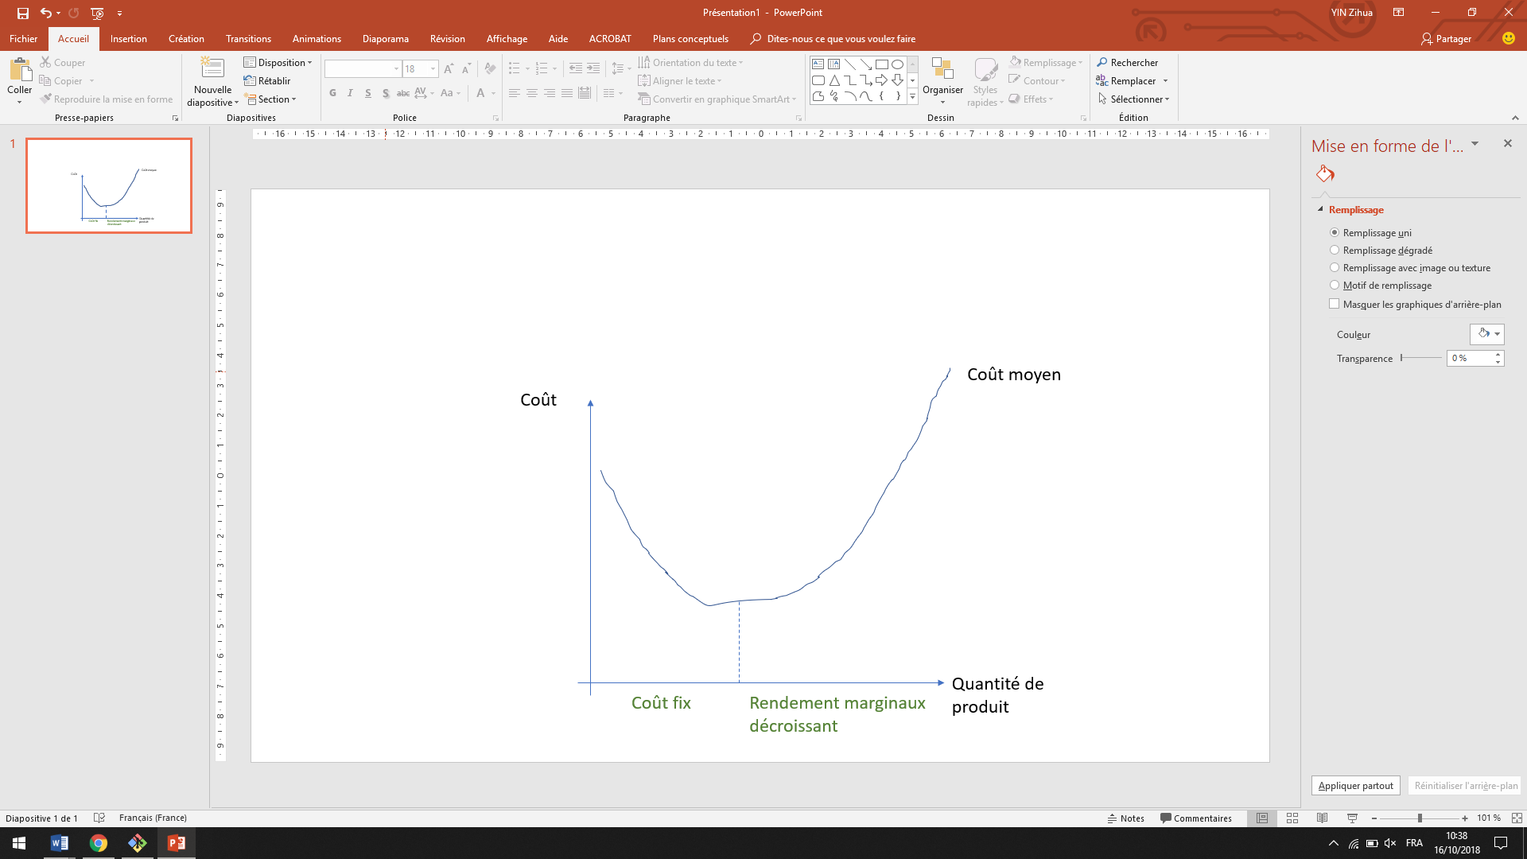

* 1. N’optimiser pas par rapport au prix moyen
  2. En phase où Cmarginal croissant avec la décroissance de Cmoyen et Cmarginal < Cmoyen , le coût moyen est plus élevé que le prix de vente. La décision quotidienne ne dépend pas du coût moyen, mais du coût marginal, car C­marginal est en cours de croissance. L’espérance de revenue reste positive.

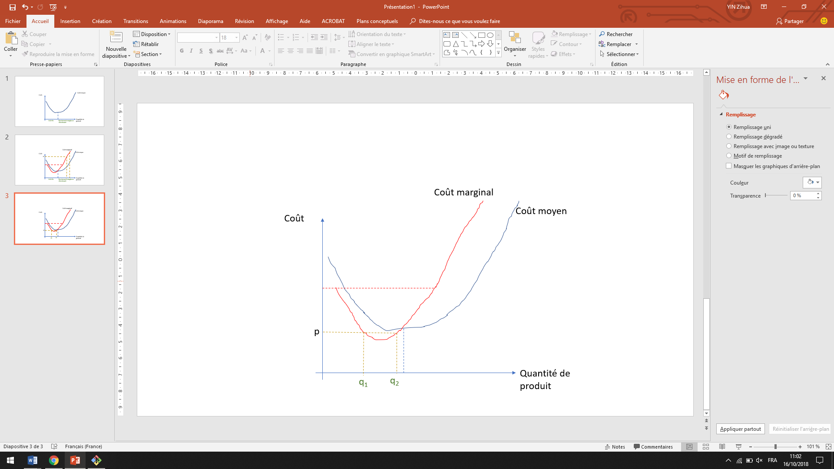

Exposé :

1. Chiffre
   1. Taux de chômage
   2. 75% d’embauche en France dans secteur tertiaire
      1. DADS : déclaration d’entreprise
      2. Enquête d’emploi
      3. Primaire, secondaire, tertiaire
      4. 75% est-ce grave ?

* Productivité
  + Substitution
  + Progrès technique
  + Service à la personne : chant d’œuvre, difficile à remplacer par les machines
* Bien supérieur
  + Culture, art, … produit du secteur tertiaire
* Futur ?
  + 1er enjeu : est-ce qu’il y a
  + 2eme enjeu :
  + 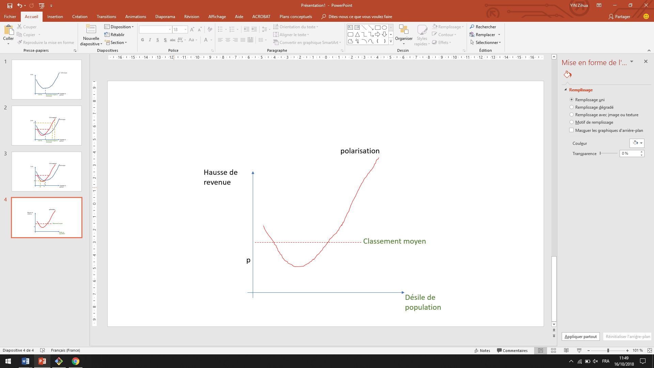

1. Fait
   1. Loi PACTE
      1. Plan d’action pour la croissance et la transformation des entreprises